Дистанционные занятия 07.02.2022 в детском объединении «Мастерилки» группа №1.
ТЕМА ЗАНЯТИЯ: Аппликация в технике мозаики.

ЦЕЛЬ ЗАНЯТИЯ: Формировать умение создавать аппликацию в технике мозаики из бумаги.

ЗАДАЧИ ЗАНЯТИЯ:
Образовательные: Закреплять навыки выполнения аппликации в технике мозаики из бумаги; упражнять детей в навыках приклеивания и размещения деталей, обучать пониманию и соблюдению правильной последовательности выполнения задания.
Развивающие: Развивать кругозор детей; развивать память, внимание, образное и пространственное мышление; развивать мелкую моторику рук, сенсорное восприятие.
Воспитательные: Воспитывать аккуратность при выполнении задания, усидчивость, терпение. Учить радоваться результату своей работы.

СОДЕРЖАНИЕ ЗАНЯТИЯ:

Правила безопасности при работе.

Правила безопасной работы с ножницами.
- Соблюдай порядок на своём рабочем месте.
- Перед работой проверь исправность инструментов.
- Работай только исправными инструментами.
- Работай ножницами только на своём рабочем месте.
- Следи за движением лезвий во время работы.
- Ножницы клади кольцами к себе.
- Подавай ножницы кольцами вперёд.
- Не оставляй ножницы открытыми.
- Не играй с ножницами, не подноси ножницы к лицу.
- Используй ножницы по назначению.

Правила безопасной работы с клеем.
- При работе с клеем пользуйся кисточкой, если это требуется.
- Бери то количество клея, которое требуется для выполнения работы на данном этапе.
- Кисточку и руки после работы хорошо вымой с мылом.

Аппликация «Сова».

Для работы необходимо подготовить:
- картон;
- цветная бумага разных цветов;
- клей;
- шаблон
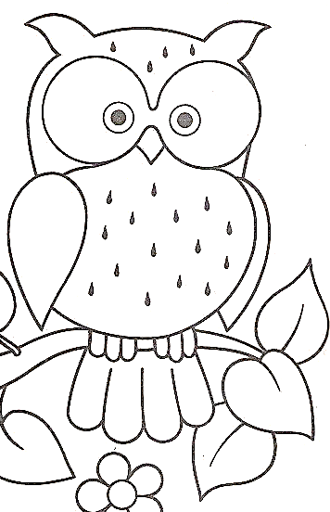
- Распечатайте шаблон.
- Цветную бумагу порезать на маленькие квадратики
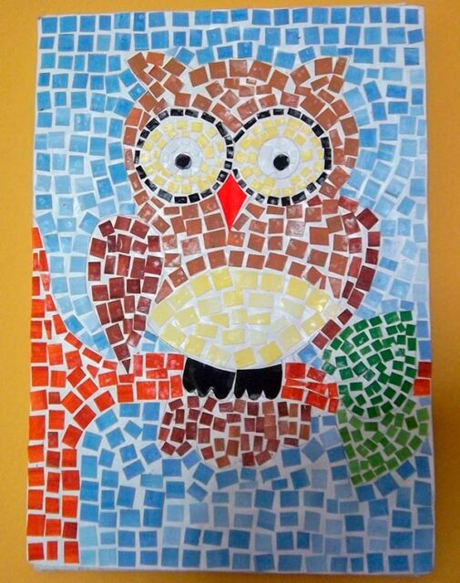
- Наклеиваем квадратики на детали рисунка, оставляя между ними небольшие промежутки. Заполняем все детали рисунка. Можно сделать фон цветным, а можно оставить так.
Сова готова!

Итог урока:
- Сообщение о достижении цели урока.
- Анализ выполненных работ.
- Разбор ошибок.
- Рассмотрение потери рабочего времени.

